ДЕПАРТАМЕНТ СОЦИАЛЬНОЙ ЗАЩИТЫ НАСЕЛЕНИЯ
АДМИНИСТРАЦИИ ВЛАДИМИРСКОЙ ОБЛАСТИ

ПОСТАНОВЛЕНИЕ

23.05.2018 № 6

О внесении изменений в приложение
к постановлению департамента социальной
защиты населения администрации области
от 26.01.2018 № 2

В соответствии с Федеральным законом от 27.07.2010 № 210-ФЗ «Об организации предоставления государственных и муниципальных услуг», постановлением Губернатора Владимирской области от 27.07.2011 № 759 «О порядках разработки и утверждения административных регламентов предоставления государственных услуг и исполнения государственных функций» п о с т а н о в л я ю:
- Внести в приложение к постановлению департамента социальной защиты населения администрации области от 26.01.32018 № 2 «Об утверждении административного регламента предоставления государственными казенными учреждениями социальной защиты населения Владимирской области государственной услуги по предоставлению единовременной денежной выплаты супругам к юбилеям их совместной жизни» следующие изменения:
  - Считать пункты 2.19, 2.19.1, 2.19.2 раздела 2 пунктами 2.18, 2.18.1, 2.18.2 соответственно.
  - Исключить из раздела 5 пункт 5.11.
  - Считать пункты 5.12 -5.15 пунктами 5.11-5.14 соответственно.
- Контроль за исполнением настоящего постановления возложить на заместителя директора департамента В.А.Хицкову.
3. Настоящее постановление вступает в силу со дня его официального опубликования.

Директор департамента | 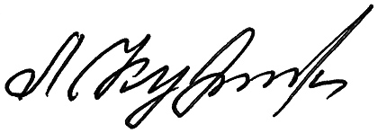 | Л.Е.Кукушкина

